Как провести интересные для всех соревнования?

Система коэффициентов
Данная система позволяет проводить соревнования в группах с различной физической подготовленностью юных спортсменов. Для победы каждому участнику необходимо показывать результаты, близкие к личным рекордам.
Сначала определяется лучший предварительный результат среди участников соревнований в виде спорта, по которому будут проводиться соревнования. Потом личный рекорд каждого участника делится на данный результат. Получается личный коэффициент в данном виде спорта.
Пример. Лучший результат в группе бегунов на 1000 м равен 3.00 (Иванов И). Петров П. имеет личный рекорд на этой дистанции 3.45, а Сидоров С. – 3.30. Личные коэффициенты определяются:
Иванов И. – 3.00 : 3.00 = 1
Петров П. – 3.45 : 3.00 = 1,25
Сидоров С. – 3.30 : 3.00 = 1.17
После проведения соревнований показанный каждым участником результат делится на его личный коэффициент, и определяется зачетный результат в данных соревнованиях.
Пример. Показанные результаты:
Иванов И. – 3.02,9
Петров П. – 3.48
Сидоров С. – 3.34
Зачетный результат:
Иванов И. – 3.02,9 (3.02,9 : 1 = 3.02,9)
Петров П. – 3.02,4 (3.48 : 1,25 = 3.02,4)
Сидоров С. – 3.02,9 (3.34 : 1,17 = 3.02,9)
Во всех видах спорта преимущество отдается младшему по возрасту участнику соревнований.
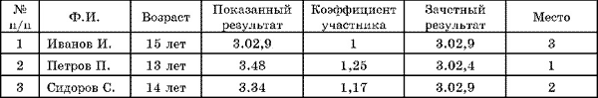

Возрастной зачет
При проведении соревнований по различным многоборьям, особенно в подготовительном периоде, часто проводятся соревнования по силовой подготовке, чтобы определить уровень силовой подготовки юных спортсменов. Очень сложно определить победителя, когда одновременно соревнуются учащиеся с различной силовой подготовкой и разного возраста. При проведении соревнований по подтягиваниям на высокой перекладине (мальчики, юноши), по отжиманиям от пола или от скамейки (девушки) для определения победителей предлагается следующее.
1. Из результата, показанного участником соревнований, вычитается его возраст. Полученная разница является зачетным результатом участника соревнований.
2. При одинаковых результатах преимущество отдается младшему участнику соревнований.
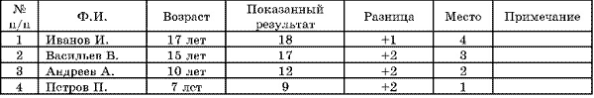

Гонка преследования
При проведении соревнований в беге на средние или длинные дистанции с успехом используется систему «гонка преследования».
Данная система наиболее успешно позволяет решать многие задачи по обучению тактике бега на различные дистанции, а особенно финишированию.
Старт дается раздельно. Первым стартует участник соревнований, имеющий наиболее слабый результат на данной дистанции. Следующий стартует с интервалом во столько секунд, на сколько его результат лучше на данной дистанции, чем результат предыдущего участника, и т.д. Последним стартует участник, имеющий лучший результат среди участников соревнований на данной дистанции.
Определение победителей очень простое. Кто первым финишировал, тот и победитель.
Пример. Иванов И. имеет результат на 1000 м – 3.00, Петров П. – 3.10, Семенов С. – 3.15, Степанов С. – 3.49.
При одинаковых результатах преимущество отдается младшему участнику соревнований.
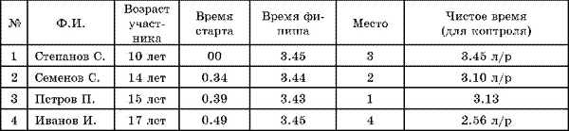

Легкоатлетическое многоборье
Соревнования проводятся беге на различные дистанции: 400 + 800 м, 1000 + 2000 м, 1000 + 3000 м, 1500 + 3000 м и т.д.
Данная система позволяет определить правильность развития скоростной и общей выносливости. От участников соревнований требуется максимальное приложение усилий на каждой дистанции для того, чтобы добиться победы.
Вначале соревнуются на более короткой дистанции. Победитель определяется по разнице между результатом, показанным на соревнованиях, и личным рекордом участника на данной дистанции. Чем меньше разница, тем выше занятое участником соревнований место.
Пример. Многоборье – 1000 + 2000 м
Иванов И. – личный рекорд на 1000 м – 3.0
Петров П. – личный рекорд на 1000 м – 3.21
Андреев А. – личный рекорд на 1000 м – 3.58
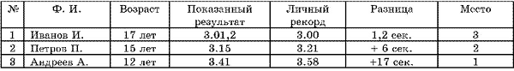
Во второй день участники выступают на дистанции 2000 м. Победитель определяется по лучшему коэффициенту, полученному путем деления результата в беге на длинной дистанции на результат, показанный в первый день соревнований. Чем меньше коэффициент, тем выше место, занятое участником соревнований.
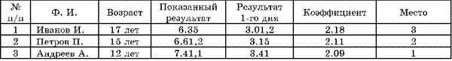
За первое место в первый день соревнований дается 1 балл, за второе – 2 балла и т.д. Во второй день соревнований победитель определяется, как и в первый день, а победитель в многоборье – по наименьшей сумме баллов, набранных за два дня соревнований.

Улучшение личных достижений
Данная система проведения соревнований наиболее эффективна в тех группах, занятия в которых проводятся одинаковое время, участники соревнований близки по возрасту, физической подготовленности и т.д. Рекомендуется проводить соревнования по:
- спринту;
- бегу на различные дистанции, где учтены личные рекорды участников соревнований;
- прыжкам в длину с места, с разбега;
- тройным прыжкам в длину с разбега;
- силовой подготовке (подтягиваниям на высокой перекладине, отжиманиям от пола, жиму штанги лежа);
- челночному бегу 4ґ9 м, 8ґ10 м, 10ґ10 м;
- прыжкам на скакалке за 30 сек., за 1 мин., кто дольше по времени.
Победитель определяется путем вычитания личного достижения в данном виде из результата, показанного на соревновании. Чем выше разница прироста результата, тем выше место, занятое участником соревнований.
Пример. Бег на 100 м:
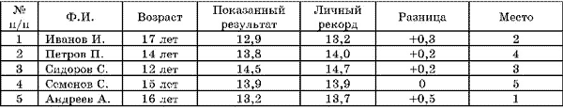
При одинаковых результатах, показанных в данном виде, преимущество отдается младшему участнику соревнований.

Виды соревнований, проводимые в группах
Для более зрелищного и эффективного проведения соревнований в группах можно попробовать использовать нетрадиционные виды спорта, которые позволяют контролировать развитие физических качеств в учебно-тренировочном процессе. Данные соревнования пользуются большой популярностью в детских лагерях. Воспитанники сами предлагают свои варианты проведения соревнований:
- прыжки в длину с места;
- тройной прыжок в длину с места;
- прыжок в длину с места спиной вперед;
- прыжок в длину с места боком;
- подтягивания на высокой перекладине;
- прыжки через скакалку за 1мин., кто дольше – на время;
- метание поролоновой гранаты;
- толкание воздушного шарика;
- дартс;
- бег спринт 5–10 м (и.п.: сидя на полу, ноги прямые, руки согнуты в локтях);
- бег в мешках;
- бег на четвереньках;
- бег со связанными ногами;
бег парами и т.д.

Бег на выживание
Детские группы бегунов предложили соревнования по бегу в экстремальных условиях, где для победы необходимы как физические, так и морально-волевые качества. Можно попробовать провести соревнования под названием «Бег на выживание». Участники борются за победу не только друг с другом, но и с природными препятствиями. Юные спортсмены преодолевают ямы, канавы, болото, кусты, горки. На трассе могут быть следующие участки:
– канава с водой – 6–8 м;
– забор высотой 2 м;
– дистанция 20 м, которую необходимо преодолеть «по-пластунски»;
– речка шириной 20–25 м;
– кроссовая дистанция 350 м;
– болото шириной 20–25 м;
– река Великая шириной 80–90 м;
– заросли кустов «джунгли» шириной 40–50 м;
– подъем 60 м (60°);
– спуск с горки 60 м (60°);
– кросс 400 м;
– прыжок с подвесного моста и плавание по течению на дистанцию 100 м (только для старших участников соревнований).
Финишный отрезок длиной 70 м может проходить по стадиону лагеря.
Длина трассы примерно 1900 м – для всех желающих, для более подготовленных – 2200 м.

